Задание для обучающихся
Детское объединение: Начальная робототехника
Педагог: Каркавина Ольга Владимировна

Время по расписанию: понедельник, четверг: 1 группа 14.00-14.30, 14.40-15.10
вторник, среда: 2 группа 13.30-14.00, 14.10-14.40
3 группа 14.50-15.20, 15.30-16.00
4 группа 16.10-16.40, 16.50-17.20

Дата | Тема | Содержание занятия | Задание | Обратная связь
18-21 мая | Мой выбор | Выполнение модели по выбору обучающегося | 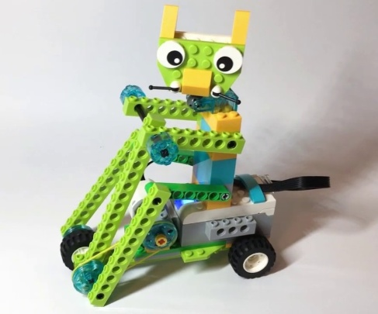  Это кот. Он очень любит кататься на велосипеде, но ему скучно одному. Придумай и собери для него друга, у которого тоже будет какое-нибудь увлечение | В WhatsApp педагогу по номеру: 8-950-195-4089

